西电《计算机通信与网络》项目式学习
实验一：基于 eNSP 的 ARP 协议分析（含 Proxy ARP）

姓名：______________
学号：______________
班级：______________
日期：2025-12-25（可改）
指导教师：______________

目录
（Word中：引用 → 目录 → 自动目录；或右键更新域）

一、实验目的
1) 理解 ARP 请求/应答的广播与单播行为，以及同网段与跨网段通信差异。
2) 复现“无默认网关”条件下跨网段 ARP 解析失败的现象，并通过抓包定位原因。
3) 配置 Proxy ARP，使路由器在收到非本接口网段的 ARP 请求时进行应答，从而实现跨子网通信。
4) 通过修改主机 ARP 表，观察错误映射导致的通信中断，理解 ARP 的安全风险。

二、实验环境与拓扑
软件：华为 eNSP（建议与课程统一版本）；抓包：Wireshark。
设备：路由器 R1（两条三层接口）、PC1/PC2/PC3。
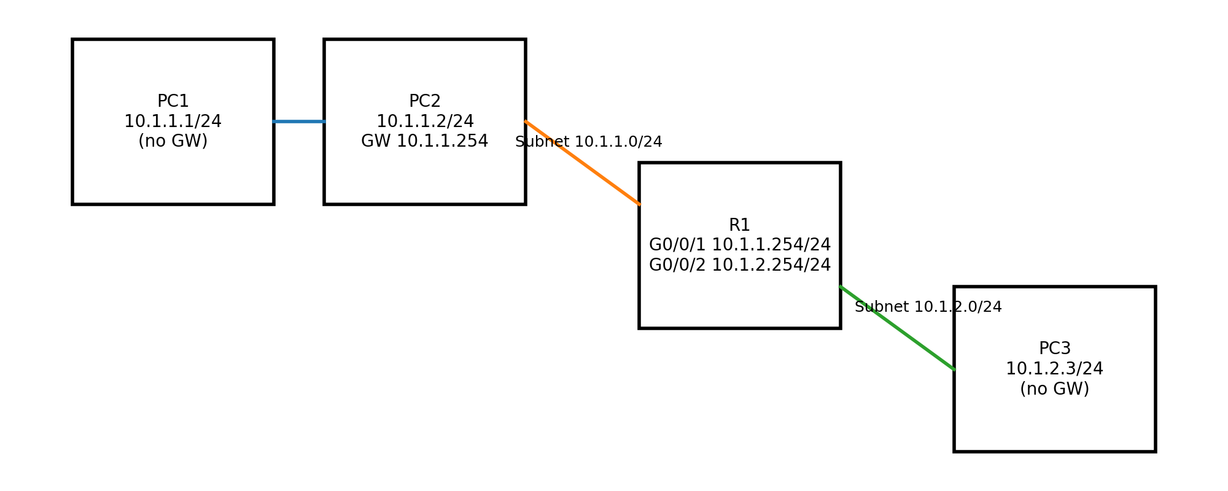
图2-1 实验一拓扑（示意图，可替换为 eNSP 画布截图）

三、地址规划
设备 | 接口/网卡 | IP/掩码 | 备注
R1 | G0/0/1 | 10.1.1.254/24 | 连接 PC1/PC2 网段
R1 | G0/0/2 | 10.1.2.254/24 | 连接 PC3 网段
PC1 | NIC | 10.1.1.1/24 | 不配置网关
PC2 | NIC | 10.1.1.2/24 | 可配置网关 10.1.1.254
PC3 | NIC | 10.1.2.3/24 | 不配置网关

四、原理概述
（1）同网段通信：源主机通过广播发送 ARP Request，目标主机单播回复 ARP Reply；随后 ICMP 等上层报文按目标 MAC 直接发送。
（2）跨网段通信：若主机未配置默认网关且将目标误判为同网段，则会对“远端 IP”广播 ARP；路由器默认不转发二层广播，导致请求无法到达远端主机。
（3）Proxy ARP：路由器在接口上开启代理 ARP 后，可对“非本接口网段但可路由到达”的目标 IP 进行 ARP 应答，使源主机将该 IP 的 MAC 解析为路由器接口 MAC，从而由路由器转发。

五、实验步骤

5.1 eNSP 拓扑搭建与基础连通性
1) 按图2-1 搭建拓扑，完成 PC 与路由器的链路连接。
2) 为 PC 配置 IP（PC1/PC3 不配置默认网关）。
3) 在 R1 上配置两条三层接口地址并开启接口。
<Huawei> system-view
[Huawei] sysname R1
[R1] undo info-center enable
[R1] interface GigabitEthernet 0/0/1
[R1-GigabitEthernet0/0/1] ip address 10.1.1.254 24
[R1-GigabitEthernet0/0/1] undo shutdown
[R1-GigabitEthernet0/0/1] quit
[R1] interface GigabitEthernet 0/0/2
[R1-GigabitEthernet0/0/2] ip address 10.1.2.254 24
[R1-GigabitEthernet0/0/2] undo shutdown
[R1-GigabitEthernet0/0/2] quit
[R1] save
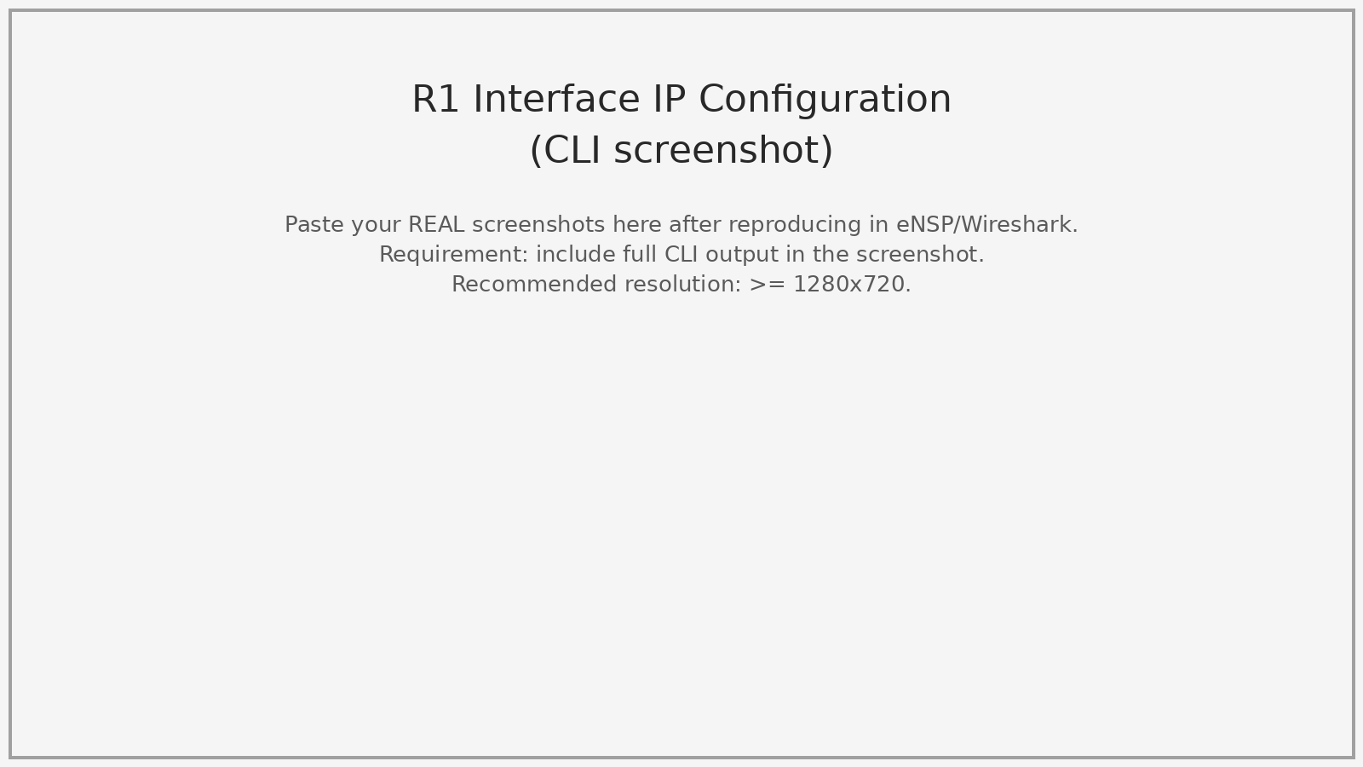
图5-1 R1 基础接口 IP 配置（截图需包含完整命令行回显）
4) 连通性验证：PC1 ping PC2；PC1 ping 10.1.1.254；PC3 ping 10.1.2.254。
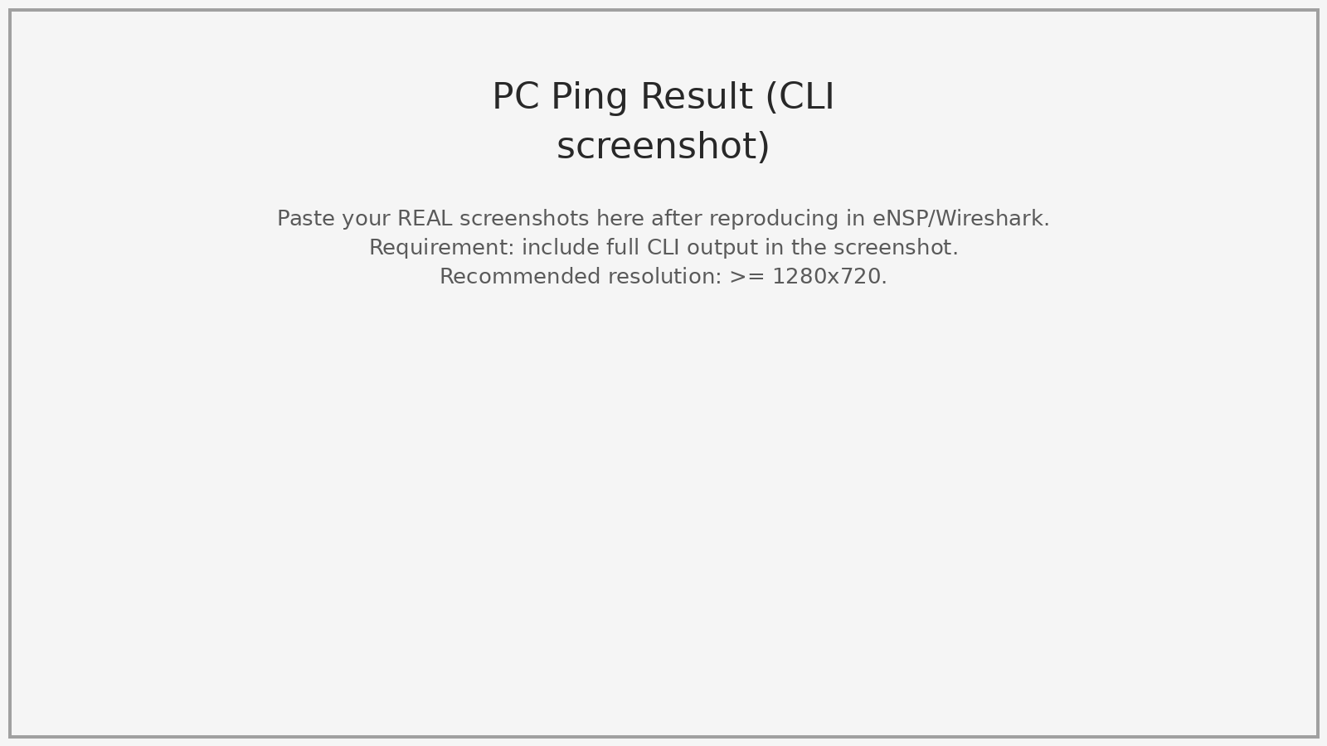
图5-2 PC1 ping PC2 / PC1 ping 10.1.1.254 / PC3 ping 10.1.2.254（分别截图）

5.2 跨网段失败现象复现（未启用 Proxy ARP）
在保持 PC1/PC3 均未配置默认网关的前提下，执行 PC1 ping 10.1.2.3。预期现象：请求超时。
抓包位置建议：在 R1 的 G0/0/1 侧启动抓包（或在 PC1 所在链路抓包），观察 ARP Request 反复广播但无 ARP Reply。
图5-3 PC1 ping PC3 超时（未启用 Proxy ARP）
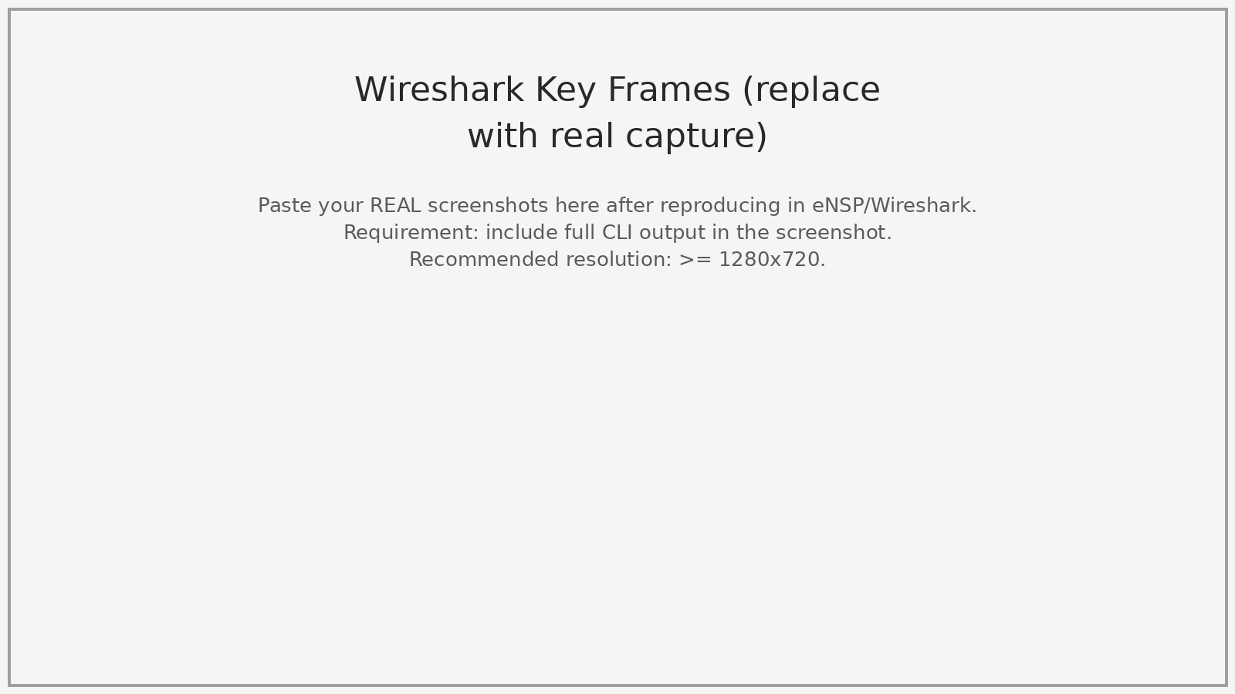
图5-4 抓包关键帧：ARP Request “Who has 10.1.2.3?” 无响应（截图需能看到协议列与 Info 列）

5.3 启用 Proxy ARP 并验证
在 R1 的 G0/0/1（面向 PC1 的接口）启用 Proxy ARP，然后再次从 PC1 ping PC3。预期现象：通信成功。
<R1> system-view
[R1] interface GigabitEthernet 0/0/1
[R1-GigabitEthernet0/0/1] arp-proxy enable
[R1-GigabitEthernet0/0/1] quit
[R1] save
图5-5 启用 Proxy ARP 的配置截图（含 arp-proxy enable 回显）
图5-6 启用 Proxy ARP 后 PC1 ping PC3 成功（截图）
抓包期望现象：PC1 仍广播 ARP Request（询问 10.1.2.3），但由 R1 使用自身接口 MAC 应答；随后 ICMP Echo Request 以 R1 的 MAC 为二层目的地址发送，由 R1 转发至 PC3。
图5-7 抓包关键帧：R1 对 10.1.2.3 的 ARP Reply（Proxy ARP）

5.4 查看与修改 ARP 表（风险演示）
1) 在 PC1 查看 ARP 表，记录 10.1.2.3 对应的 MAC（此时通常为 R1 G0/0/1 的 MAC）。
2) 手工写入错误映射（将 10.1.2.3 绑定到一个不存在或错误的 MAC），再次 ping 10.1.2.3，观察通信失败。
# PC1（示例命令，按你的 PC 终端类型调整）
arp -a
# 写入静态 ARP（示例）
arp -s 10.1.2.3 00-00-00-00-00-66
ping 10.1.2.3
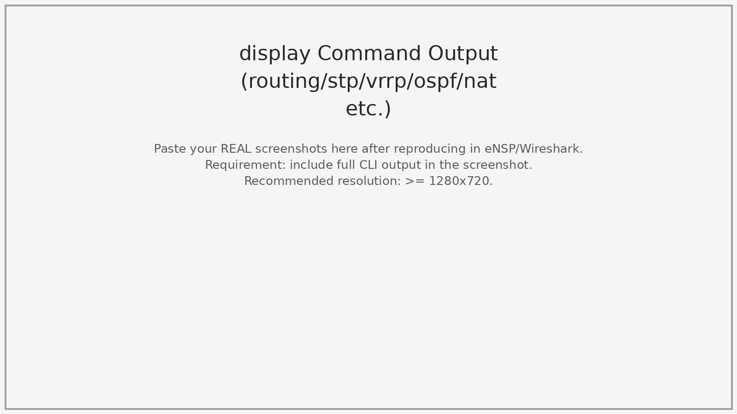
图5-8 ARP 表查看与手工修改（两张截图：修改前/修改后）

六、实验结果与分析
1) 同网段 ping 成功且伴随一次 ARP 解析，证明 ARP 在局域网内的基本工作流程正确。
2) 未启用 Proxy ARP 时，PC1 对 10.1.2.3 的 ARP 请求无法获得应答，根因是：二层广播域被路由器隔离，且主机未配置默认网关导致选路错误。
3) 启用 Proxy ARP 后，R1 代替目标主机发送 ARP Reply，PC1 将远端 IP 误认为“同广播域可达”，从而将帧发给 R1，再由 R1 三层转发至 PC3。
4) 手工 ARP 绑定错误会直接导致二层转发错误，从而造成通信中断，体现 ARP 表的脆弱性与被欺骗风险。

七、关键命令清单（文本版）
# R1
system-view
sysname R1
undo info-center enable
interface GigabitEthernet 0/0/1
ip address 10.1.1.254 24
undo shutdown
arp-proxy enable # 开启 Proxy ARP（可选）
quit
interface GigabitEthernet 0/0/2
ip address 10.1.2.254 24
undo shutdown
quit
display arp
save
# PC（示例）
ipconfig
ping 10.1.1.2
ping 10.1.2.3
arp -a
arp -s 10.1.2.3 <wrong-mac>

八、截图清单（你需要在复现后替换/补齐）
- eNSP 拓扑画布截图（含设备名称与连线）。
- R1 两个接口 IP 配置全过程截图（含保存 save）。
- PC1 ping PC2 成功截图；PC1 ping 10.1.1.254 成功截图；PC3 ping 10.1.2.254 成功截图。
- PC1 ping PC3 超时截图（未启用 Proxy ARP）。
- 抓包：ARP Request 重复广播且无 Reply 的关键帧截图（未启用 Proxy ARP）。
- 启用 Proxy ARP 的配置截图。
- PC1 ping PC3 成功截图（启用 Proxy ARP）。
- 抓包：R1 ARP Reply（Proxy ARP）关键帧截图。
- PC1 ARP 表（修改前/修改后）截图，以及修改后 ping 失败截图。

九、心得体会（可按需调整）
本实验将“二层广播域”与“三层转发”的边界表现得非常直观：同网段通信依赖 ARP 广播解析；跨网段通信需要默认网关与路由转发。Proxy ARP 在特定场景下可作为兼容手段，但其“欺骗式应答”会带来可管理性与安全性问题，应在明确边界与安全策略的前提下使用。

